
公司概況資料表
以下資料由泰宗生物科技股份有限公司及其推薦證券商提供，資料若有錯誤、遺漏或虛偽不實，均由該公司及其推薦證券商負責。
以下揭露之認購價格及依據等資訊，係申請登錄興櫃公司與其推薦證券商依認購當時綜合考量各種因素後所議定。由於興櫃公司財務業務狀況及資本市場將隨時空而變動，投資人切勿以上開資訊作為投資判斷之唯一依據，務請特別注意
認購相關資訊

公司簡介
主要業務項目
最近五年度簡明損益表及申請年度截至最近月份止之自結損益表
最近五年度簡明資產負債表
最近三年度財務比率

公司名稱：泰宗生物科技股份有限公司 (股票代號：4169)
輔導推薦證券商 | 中國信託綜合證券股份有限公司、台灣工銀證券股份有限公司、統一綜合證券股份有限公司
主辦輔導券商聯絡人電話 | 中國信託綜合證券股份有限公司 陳皇慧/(02)8780-8867 #2092
註冊地國 | (外國發行人適用)
訴訟及非訟代理人 | (外國發行人適用)

輔導推薦證券商認購泰宗生物科技股份有限公司股票之相關資訊
證券商名稱 | 中國信託綜合證券  股份有限公司 | 台灣工銀證券  股份有限公司 | 統一綜合證券  股份有限公司
認購日期 | 101年4月20日
認購股數（股） | 1,100,000 | 150,000 | 100,000
認購占擬櫃檯買賣股份總數之比率 | 2.44% | 0.33% | 0.22%
認購價格 | 32元
認購價格之訂定  依據及方式 | 該公司主要從事植物新藥之研發，惟目前尚處臨床試驗中，依法臨床藥品不能於市場上公開販售，故目前營業收入主要來自保健食品、西藥產品、醫療器材與有機產品之銷售。近年來因積極打入國內現有通路成效逐漸顯現，業績逐年成長，100年度稅後純益為10,801仟元，每股盈餘為0.31元。本次興櫃認購價格訂定依一般市場承銷價格訂定模式，參考市價法、成本法及現金流量折現法等方式，做為該公司提出股份由輔導推薦證券商認購之參考價格訂定依據。另參酌國內上市櫃及興櫃同業如中天、佰研、懷特、合一、杏輝、德英、國鼎及彥臣等之本益比及股價淨值比，暨考量該公司經營績效、發展潛力以及所處產業前景、發行市場環境、同業之市場狀況，以及股票流通性等因素後，由本證券承銷商與該公司共同議定認購價格為每股32元，應尚屬合理。

公司簡介(公司介紹、歷史沿革、經營理念、未來展望等)

◎公司介紹：
泰宗生物科技股份有限公司創立於民國87年，主要營業項目為植物新藥開發、保健食品製造及銷售、代理經銷西藥產品、醫療器材及有機產品等項目。本公司為全國第二家獲經濟部審查核定之「生技新藥公司」，總部設於內湖科技園區，設有通過ISO 9001認證之「研發中心」，並於台南新營工業區設立「藥用真菌醱酵廠」。
本公司為新藥研發型生技公司，主要以開發預防及治療肝病的植物新藥和可以減緩、改善、治療關節疾病的藥品為發展主軸。以食用、藥用類菌種的創新研發為例，將天然冬蟲夏草分離而得的菌株，以國際認可之核醣體基因序列(18S rDNA)方法及菌物型態鑑定，確定為天然冬蟲夏草分離純化之菌種，並將該菌種之特性及其功效性，進行製程最適化開發，再以獨家深層醱酵技術產製符合國際植物新藥品質標準，並掌控其有效性、安全性、一致性，以應用於各種植物新藥的開發。如：C型肝炎合併治療劑（TCM-700C）、非酒精性脂肪肝治療（TCM-606F）、肝纖維化治療（TCM-808FB）及抑制B型肝炎病毒（TCM-800B）。
同時本公司係國內第一家通過美國FDA植物新藥IND審查，於台灣臨床研究中心直接進入人體二期臨床試驗的生技新藥公司，並獲台灣衛生署核准，已在民國100年3月完成該臨床試驗，為台灣植物藥研發之指標案件。未來以結合國內、外肝病研究領域的專家群，建立本公司成為國際性預防及治療肝病領域的植物新藥研、產、銷公司為發展願景，並且持續穩固及成長國內現有通路，積極拓展國外市場，發揮產品優勢，提升競爭實力，以創造最大營收及利潤為目標。
◎歷史沿革：
時 間 | 重要紀事
87年02月 | 成立泰宗生物科技股份有限公司。
88年11月 | 喜多壯冬蟲夏草榮獲88年度中華民國消費者協會優良產品『菁英獎』。
92年02月 | 鑑別冬蟲夏草之基因序列及方法獲中國大陸專利認證。
92年07月 | 冬蟲夏草菌絲體TCM777、TCM888經中國菌物學會蟲生菌研究中心鑑定確定分別為蝙蝠蛾擬青霉及中國被毛孢。
92年09月 | 經濟部核准本公司TCM-700C業界科專計畫，補助款1320萬元。
93年10月 | 美國FDA核准「TCM-700C」C型肝炎合併治療劑在台灣進行二期人體臨床試驗。
93年12月 | 台北檢驗實驗中心獲得ISO 9001品質認證。
95年01月 | 台灣衛生署許可「TCM-700C」C型肝炎合併治療劑進行二期人體臨床試驗。
95年05月 | 「TCM-700C」C型肝炎合併治療劑取得台灣及中國大陸20年發明專利。
時 間 | 重要紀事
95年11月 | 「甘喜康」品質精純，榮獲SNQ國家品質標章肯定。
96年03月 | 經濟部核准TCM-700C C型肝炎合併治療劑進行第二期人體臨床試驗之業界科專計畫，補助款1934萬元。
96年07月 | 進行TCM-700C加入C型肝炎第一基因型患者的合併治療之臨床計畫。
97年05月 | 本公司獲經濟部工業局審查通過為「生技新藥公司」，並取得「營利事業適用生技新藥公司股東抵減辦法」適用資格。
97年07月 | 「甘喜康膠囊」榮獲衛生署健康食品護肝認證(衛署健食字號第A00127號) 。
97年09月 | 「新藥-TCM700C、健康食品-甘喜康」榮獲經濟部頒發97年度產業創新成果「產品創新獎」。
98年02月 | 經濟部核准「阿玆海默症植物新藥研發平台之開發」之小型企業創新研發計畫補助。
98年09月 | 榮獲2009年台北生技獎-研發創新銀獎及四十萬元獎金獎勵。
98年12月 | 「甘喜康」榮獲2009年國家生技醫療品質獎銅獎(營養保健食品類)。
99年02月 | 馬總統接見陳前董事長並肯定本公司勇奪「2009年國家生技醫療品質獎」之卓越能力。
99年09月 | 榮獲2010年台灣生醫暨生農產業選秀大賽-生醫組銀獎及20 萬元獎金。
100年03月 | 本公司藥用真菌醱酵廠獲符合美國FDA規範之認證。
100年08月 | 本公司與臺北體院運動科學研究所共同研發之「紅遍天」榮獲2011年SNQ國家品質標章肯定。
100年12月 | 經行政院金融監督管理委員會核准為股票公開發行公司。
100年12月 | 紅遍天－紅景天勇奪國家生技醫療品質獎最高榮譽－銀獎。
101年1月 | 徐煥清董事長蒙 總統馬英九先生接見表揚紅遍天產品獲得「2011國家生技醫療品質獎」之卓越殊榮。
◎經營理念：
本公司以誠信為經營理念，以品質為優先考量，以利潤分享為最大福祉，以照顧人類健康為最終目標。
◎未來展望：
1.穩固及成長國內現有通路，積極拓展國外市場， 發揮產品優勢，提升競爭實力，創造更佳業績。
2.結合國內、外肝病研究領域的專家群，建立本公司成為國際性肝病預防及治療領域的植物性生技新藥研、產、銷公司。

主要業務項目：

本公司主要營業項目為植物新藥開發、保健食品製造及銷售、代理經銷西藥產品、醫療器材及有機產品等項目。
公司所屬產業之上、中、下游結構圖：
產品名稱 | 產品圖示及介紹  (代表性產品) | 重要用途或功能 | 最近一年度  營收金額  (仟元) | 佔總營收比重(%)
植物新藥原料及保健食品 | 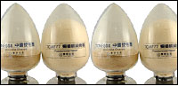  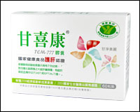 | 作為開發預防及治療肝病的植物新藥(包括C型肝炎合併治療劑、非酒精性脂肪肝治療、肝纖維化治療及抑制B型肝炎病毒等)之原料以及保健食品原料。 | 35,353 | 14.56%
西藥產品及醫療器材 | 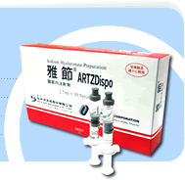  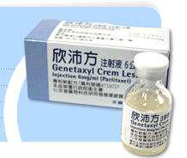  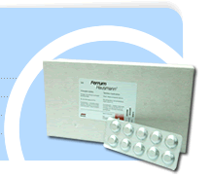  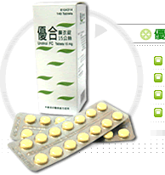  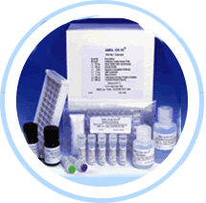  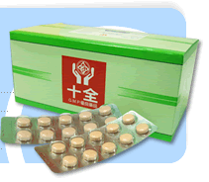  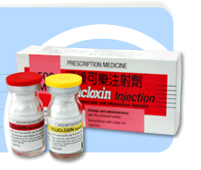  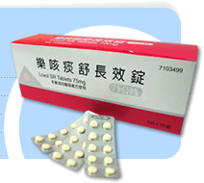 | 主要為用於減緩、改善、治療下列各項症狀之西藥產品及醫療器材，包括：  -關節內注射劑、佳古立：肩關節及退化性膝關節炎治療、保健  -Genetaxyl：抗癌藥物  -Ferrum Chewable, Drops,Solution：預防及治療鐵質缺乏症、缺鐵性貧血症  -Urotrol：治療膀胱過動症  -Felop：治療高血壓、心絞痛  -Uformin,Metformin ER：降血糖  -DR-70：癌症風險評估檢測試劑  -石膏防水罩：四肢上石膏或有外傷的病患洗澡時使用。  - Flucloxin：抗生素  - Loxol SR, Delcopan SR ,Genadine：止咳、袪痰、抗過敏 | 195,388 | 80.47%
有機產品 | 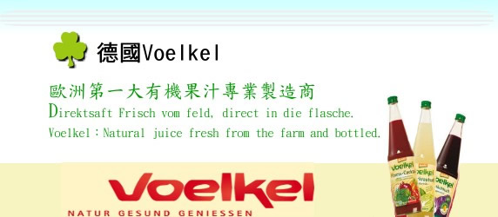  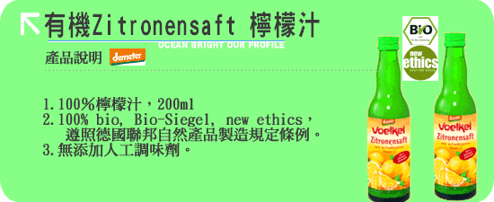 | 代理及銷售國外知名品牌100％原汁原味之鮮果純汁、以及廚房料理食品，不添加甜味劑、防腐劑或其他人工添加物。 | 8,889 | 3.66%
其 他 |  | 無法歸屬於上述各類產品者。 | 3,170 | 1.31%
合 計 |  |  | 242,800 | 100.00%

最近五年度簡明損益表及申請年度截至最近月份止之自結損益表

單位：新台幣仟元
年度  項目 |  | 96年 | 97年 | 98年 | 99年 | 100年 | 101年截  至3月份止  (自結數)  (註)
營業收入 |  | 36,245 | 51,729 | 85,396 | 144,573 | 242,800 | 62,512
營業毛利 |  | 13,383 | 23,425 | 33,793 | 58,310 | 90,960 | 25,444
毛利率(%) |  | 36.92 | 45.28 | 39.57 | 40.33 | 37.46 | 40.70
營業外收入 |  | 3,330 | 7,623 | 9,299 | 15,055 | 23,061 | 944
營業外支出 |  | 9,772 | 35,705 | 1,117 | 802 | 62 | 1,028
稅前損益 |  | (30,756) | (56,393) | (15,435) | (3,469) | 4,940 | 1,202
稅後損益 |  | (29,949) | (47,911) | (8,254) | (6,186) | 10,801 | 1,695
每股盈餘（元） |  | (2.40) | (2.42) | (0.33) | (0.25) | 0.31 | 0.04
股利發放 | 現金股利(元) | - | - | - | - | - | -
股利發放 | 股票股利(資本公積轉增資)(元) | - | - | - | - | - | -
股利發放 | 股票股利(盈餘轉增資)  (元) | - | - | - | - | - | -
(註)係自結數字，未經會計師查核簽證，因此可能與會計師查核結果存有差異，請投資人於參考時審慎評估。

最近五年度簡明資產負債表

單位：新台幣仟元

單位：新台幣仟元
年度  項目 |  | 96年 | 97年 | 98年 | 99年 | 100年
流動資產 |  | 35,031 | 53,043 | 52,187 | 139,584 | 451,125
基金及長期投資 |  | 73 | - | - | - | -
固定資產 |  | 88,861 | 106,947 | 117,918 | 47,474 | 45,226
無形資產 |  | 1,050 | 1,029 | 1,377 | 1,921 | 8,398
其他資產 |  | 9,973 | 16,258 | 23,630 | 23,331 | 30,053
資產總額 |  | 134,988 | 177,277 | 195,112 | 212,310 | 534,802
流動  負債 | 分 配 前 | 19,226 | 28,113 | 60,253 | 76,865 | 147,980
流動  負債 | 分 配 後 | 19,226 | 28,113 | 60,253 | 76,865 | 147,980
長期負債 |  | 33,103 | 26,190 | 19,717 | - | -
其他負債 |  | 38,285 | 1,511 | 1,933 | 28,261 | 23,344
負債  總額 | 分 配 前 | 90,614 | 55,814 | 81,903 | 105,126 | 171,324
負債  總額 | 分 配 後 | 90,614 | 55,814 | 81,903 | 105,126 | 171,324
股本 |  | 125,000 | 250,000 | 250,000 | 250,795 | 380,000
資本公積 |  | - | - | - | - | 115,844
保留  盈餘 | 分 配 前 | (80,765) | (128,676) | (136,930) | (143,116) | (132,315)
保留  盈餘 | 分 配 後 | (80,765) | (128,676) | (136,930) | (143,116) | (132,315)
長期股權投資  未實現跌價損失 |  | - | - | - | - | -
累積換算調整數 |  | - | - | - | - | -
股東權益總額 | 分 配 前 | 44,374 | 121,463 | 113,209 | 107,184 | 363,478
股東權益總額 | 分 配 後 | 44,374 | 121,463 | 113,209 | 107,184 | 363,478

最近三年度財務比率

年 度  項 目 |  | 98年 | 99年 | 100年
財  務  比  率 | 毛利率(%) | 39.57 | 40.33 | 37.46
財  務  比  率 | 流動比率(%) | 86.61 | 181.60 | 304.86
財  務  比  率 | 應收帳款天數(天) | 96 | 127 | 115
財  務  比  率 | 存貨週轉天數(天) | 82 | 91 | 110
財  務  比  率 | 負債比率(%) | 41.98 | 49.52 | 32.04
投資人若欲查詢該公司更詳細之資料請連結至公開資訊觀測站!!

